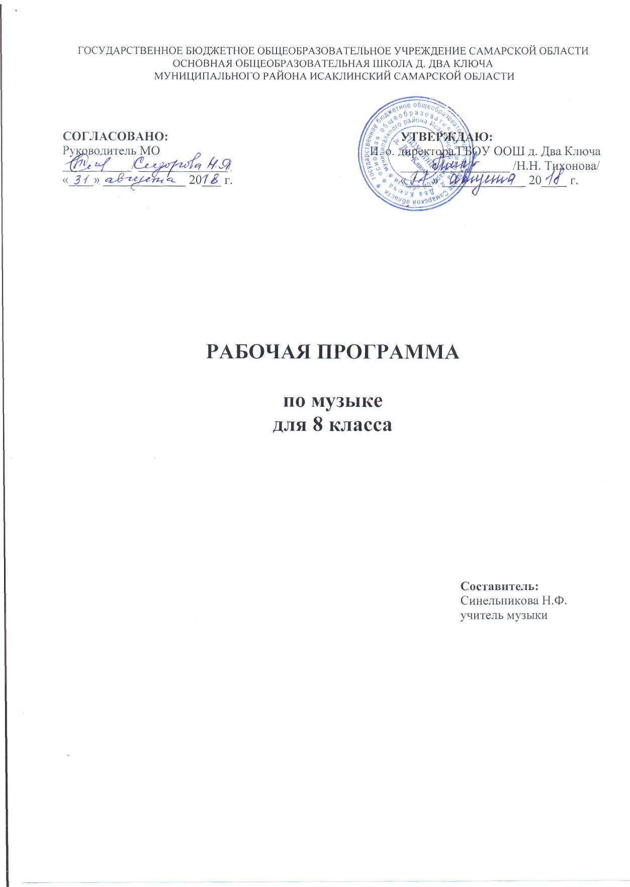

Содержание
1. Планируемые результаты изучения учебного предмета …………………… 3
2. Содержание учебного предмета……………………………………………. 5
3. Тематическое планирование с указанием количества часов, отводимых на освоение каждой темы 7
1.Планируемые результаты освоения учебного предмета.

Данная рабочая программа по музыке для 8 класса составлена в соответствии с федеральным государственным образовательным стандартом основного общего образования (утвержден приказом Минобрнауки РФ от 17 декабря 2010 г. №1897), основной образовательной программой основного общего образования ГБОУ ООШ д. Два Ключа, на основе авторской программы «Искусство. Музыка 5-9 классы», Рабочая программа для общеобразовательных учреждений. В. В. Алеев, Т. И. Науменко, Т. Н. Кичак, М.: Дрофа . 2014 год., с учётом учебного плана ГБОУ ООШ д. Два Ключа.

Для реализации рабочей программы используется следующий учебно – методический комплекс:
1.Искусство. Музыка. 8 класс: Учебник для общеобразовательных учреждений / Т.И. Науменко, В.В. Алеев. – М.: Дрофа, 2018г.
2. Музыка. Дневник музыкальных наблюдений. 8 класс / Т.И. Науменко, В.В. Алеев. – 10-е изд., стереотип. – М.: Дрофа, 2018г.
3. Музыка. 8 класс. Нотная хрестоматия и методические рекомендации для учителя: учебно-методическое пособие /Т.И. Науменко, В.В. Алеев. – 5-е изд., стереотип. – М.: Дрофа, 2010г.
4. Музыка 8 класс. Фонохрестоматия, 2 CD / Т.И. Науменко, В.В. Алеев – М.: Дрофа, 2012.

Целью обучения предмета «Музыка» в 8 классе является:
•формирование музыкальной культуры как неотъемлемой части духовной культуры;
• развитие музыкальности; музыкального слуха, чувства ритма, музыкальной памяти и восприимчивости, способности к сопереживанию; образного и ассоциативного мышления, творческого воображения певческого голоса;
• освоение музыки и знаний о музыке, ее интонационно-образной природе, жанровом и стилевом многообразии, о выразительных средствах, особенностях музыкального языка; музыкальном фольклоре, классическом наследии и современном творчестве отечественных и зарубежных композиторов; о воздействии музыки на человека; о взаимосвязи с другими видами искусства и жизнью;
• овладение практическими умениями и навыками в различных видах музыкально-творческой деятельности: в слушании музыки, пении (в том числе с ориентацией на нотную запись), инструментальном музицировании, музыкально-пластическом движении, импровизации, драматизации исполняемых произведений;
• воспитание устойчивого интереса к музыке, музыкальному искусству своего народа и других народов мира; музыкального вкуса учащихся;потребности в самостоятельном общении с высокохудожественной музыкой и музыкальном самообразовании; эмоционально-ценностного отношения к музыке; слушательской и исполнительской культуры учащихся.

Основными задачами обучения предмету «Музыка» в 8 классе являются:
  - Научить школьников воспринимать музыку как неотъемлемую часть жизни каждого человека;
  - Содействовать развитию внимательного и доброго отношения к людям и окружающему миру;
  - Воспитывать эмоциональную отзывчивость к музыкальным явлениям, потребность в музыкальных переживаниях;
  - Способствовать формированию слушательской культуры школьников на основе приобщения к вершинным достижениям музыкальногоискусства;
  - Научить находить взаимодействия между музыкой и другими видами художественной деятельности на основе вновь приобретённых знаний;
  - Сформировать систему знаний, нацеленных на осмысленное восприятие музыкальных произведений;
  - Развивать интерес к музыке через творческое самовыражение, проявляющееся в размышлениях о музыке, собственном творчестве;
  - Воспитывать культуру мышления и речи.

Цель и задачи обучения предмету «Музыка» в 8 классе соответствуют следующим планируемым результатам:
ЛИЧНОСТНЫЕ РЕЗУЛЬТАТЫ:

- Обогащение духовного мира на основе присвоения художественного опыта человечества;
- Обобщенное представление о художественных ценностях произведений разных видов искусства;
- Наличие предпочтений, художественно-эстетическоговкуса, эмпатии, эмоциональной отзывчивости и заинтересованного отношения к искусству;
- Инициативность и самостоятельность в решении разноуровневых учебно-творческих задач;
- Соответствующий возрасту уровень культуры осприятия искусства;
- Наличие определенного уровня развития общиххудожественных способностей, включая образное и ассоциативное мышление, творческое воображение;
- участие в учебном сотрудничестве и творческой деятельности на основе уважения к художественным интересам сверстников.

МЕТАПРЕДМЕТНЫЕ РЕЗУЛЬТАТЫ:

- понимание роли искусства в становлении духовного мира человека; культурно-историческом развитии современного социума;
- общее представление об этической составляющей искусства (добро, зло, справедливость, долг и т. д.);
- развитие устойчивой потребности в общении с миром искусства в собственной внеурочной и внешкольной деятельности;
- соответствующий возрасту уровень духовной культуры;
- творческий подход к решению различных учебных и реальных жизненных проблем;
- расширение сферы познавательных интересов, гармоничное интеллектуально-творческое развитие;
- усвоение культурных традиций, нравственных эталонов и нормсоциального поведения;
- эстетическое отношение к окружающему миру (преобразование действительности, привнесение красоты в человеческие отношения).

ПРЕДМЕТНЫЕ РЕЗУЛЬТАТЫ:

Ученик научится:
- ориентироваться в исторически сложившихся музыкальных традициях и поликультурной картине современного музыкального мира, разбираться в текущих событиях художественной жизни в отечественной культуре и за рубежом, владеть специальной терминологией, называть имена выдающихся отечественных и зарубежных композиторов и крупнейшие музыкальные центры мирового значения (театры оперы и балета, концертные залы, музеи);
- определять стилевое своеобразие классической, народной, религиозной, современной музыки, понимать стилевые особенности музыкального искусства разных эпох (русская и зарубежная музыка от эпохи Средневековья до рубежа XIX—XX вв., отечественное и зарубежное музыкальное искусство XX в.);
- применять информационно-коммуникационные технологии для расширения опыта творческой деятельности и углублённого понимания образного содержания и формы музыкальных произведений в процессе музицирования на электронных музыкальных инструментах и поиска информации в музыкально-образовательном пространстве сети Интернет.
Ученик получит возможность научиться:
- высказывать личностно-оценочныесуждения о роли и месте музыки в жизни, о нравственных ценностях и эстетических идеалах, воплощённых в шедеврах музыкального искусства прошлого и современности, обосновывать свои предпочтения в ситуации выбора;
- структурировать и систематизировать на основе эстетического восприятия музыки и окружающей действительности изученный материал и разнообразную информацию, полученную из других источников.

2.Содержание учебного предмета
Тема года: «ТРАДИЦИЯ И СОВРЕМЕННОСТЬ В МУЗЫКЕ»
Музыка ≪старая≫ и ≪новая≫ (вместо введения).
Настоящая музыка не бывает старой.
О традиции в музыке -1 час
Живая сила традиции.
Вечные темы в музыке
Сказочно-мифологические темы-6 часов
Искусство начинается с мифа.
Мир сказочной мифологии: опера Н. Римского-Корсакова≪Снегурочка≫.
Языческая Русь в ≪Весне священной≫ И. Стравинского.
≪Благословляю вас, леса...≫.
Вечные темы в музыке.
Мир человеческих чувств – 10 часов
Образы радости в музыке.
≪Мелодией одной звучат печаль и радость≫.
≪Слезы людские, о слезы людские...≫
Бессмертные звуки ≪Лунной≫ сонаты.
Два пушкинских образа в музыке.
Трагедия любви в музыке. П. Чайковский. ≪Ромео и
Джульетта≫.
Подвиг во имя свободы. Л. Бетховен. Увертюра ≪Эгмонт≫.
Мотивы пути и дороги в русском искусстве.
В поисках истины и красоты-5 часов
Мир духовной музыки.
Колокольный звон на Руси.
Рождественская звезда.
От Рождества до Крещения.
≪Светлый Праздник≫. Православная музыка сегодня.
О современности в музыке- 9 часов
Как мы понимаем современность.
Вечные сюжеты.
Философские образы XX века: ≪Турангалила-симфония≫
О. Мессиана.
Диалог Запада и Востока в творчестве отечественных сов-
ременных композиторов.
Новые области в музыке ХХ века (джазовая музыка).
Лирические страницы советской музыки.
Диалог времен в музыке А. Шнитке.
≪Любовь никогда не перестанет≫.
Подводим итоги.

3.Тематическое планирование с указанием количества часов, отводимых на освоение каждой темы.

№ урока | Раздел, тема | Количество часов
Тема года: «ТРАДИЦИЯ И СОВРЕМЕННОСТЬ В МУЗЫКЕ»

1 | Музыка «старая» и «новая» (вместо введения) | 1
2 | Настоящая музыка не бывает «старой» | 1
 | Сказочно- мифологические темы | 6
3 | Искусство начинается с мифа. | 1
4 | Мир сказочной мифологии: опера Н. Римского-Корсакова≪Снегурочка≫. | 1
5 | Языческая Русь в ≪Весне священной≫ И. Стравинского. | 1
6 | ≪Благословляю вас, леса...≫. | 2
7 | Вечные темы в музыке. | 1
 | Мир человеческих чувств | 10
8 | Образы радости в музыке. | 1
9 | ≪Мелодией одной звучат печаль и радость≫ | 2
10 | ≪Слезы людские, о слезы людские...≫ | 1
11 | Бессмертные звуки ≪Лунной≫ сонаты. | 1
12 | Два пушкинских образа в музыке. | 2
13 | Трагедия любви в музыке. П. Чайковский. ≪Ромео и Джульетта≫. | 1
14 | Подвиг во имя свободы. Л. Бетховен. Увертюра ≪Эгмонт≫. | 1
15 | Мотивы пути и дороги в русском искусстве. | 1
 | В поисках истины и красоты | 5
16 | Мир духовной музыки. | 1
17 | Колокольный звон на Руси. | 1
18 | Рождественская звезда. | 1
19 | От Рождества до Крещения. | 1
20 | ≪Светлый Праздник≫. Православная музыка сегодня. | 1
 | О современности в музыке | 9
21 | Как мы понимаем современность. | 1
22 | Вечные сюжеты. | 1
23 | Философские образы XX века: ≪Турангалила-симфония≫О. Мессиана. | 1
24 | Диалог Запада и Востока в творчестве отечественных современных композиторов. | 1
25 | Новые области в музыке ХХ века (джазовая музыка). | 1
26 | Лирические страницы советской музыки. | 1
27 | Диалог времен в музыке А. Шнитке. | 1
28 | ≪Любовь никогда не перестанет≫. | 1
29 | Традиция и современность в музыке. | 1
 | Итого | 35

Критерии оценивания.
По предмету «Музыка» учебные достижения учащихся проводятся по итогам учебных триместров и учебного года, что отражает качественный уровень освоения рабочей учебной программы.
В качестве форм контроля могут использоваться творческие задания, анализ музыкальных произведений, музыкальные викторины, тесты, кроссворды, терминологические диктанты, защита проектов, рефератов, презентаций.
При оценивании успеваемости ориентирами для учителя являются конкретные требования к учащимся, представленные в программе каждого класса и примерные нормы оценки знаний и умений.
Учебная программа предполагает освоение учащимися различных видов музыкальной деятельности: хорового пения, слушания музыкальных произведений, импровизации, коллективного музицирования.

Слушание музыки
На уроках проверяется и оценивается умение учащихся слушать музыкальные произведения, давать словесную характеристику их содержанию и средствам музыкальной выразительности, умение сравнивать, обобщать; знание музыкальной литературы.
Учитывается:
- степень раскрытия эмоционального содержания музыкального произведения через средства музыкальной выразительности;
- самостоятельность в разборе музыкального произведения;
- умение учащегося сравнивать произведения и делать самостоятельные обобщения на основе полученных знаний.
Критерии оценки:
Отметка «5»
Дан правильный и полный ответ, включающий характеристику содержания музыкального произведения, средств музыкальной выразительности, ответ самостоятельный;
Отметка «4»
Ответ правильный, но неполный: дана характеристика содержания музыкального произведения, средств музыкальной выразительности с наводящими (1-2) вопросами учителя;
Отметка «3»
Ответ правильный, но неполный, средства музыкальной выразительности раскрыты недостаточно, допустимы несколько наводящих вопросов учителя;
Отметка «2»
Оответ обнаруживает незнание и непонимание учебного материала.

Хоровое пение.
Для оценивания качества выполнения учениками певческих заданий необходимо предварительно провести индивидуальное прослушивание каждого ребёнка, чтобы иметь данные о диапазоне его певческого голоса.
Учёт полученных данных, с одной стороны, позволит дать более объективную оценку качества выполнения учеником певческого задания, с другой стороны - учесть при выборе задания индивидуальные особенности его музыкального развития и, таким образом, создать наиболее благоприятные условия опроса. Так, например, предлагая ученику исполнить песню, нужно знать рабочий диапазон его голоса и, если он не соответствует диапазону песни, предложить ученику исполнить его в другой, более удобной для него тональности или исполнить только фрагмент песни: куплет, припев, фразу.
Критерии оценки:
Отметка «5»
Знание мелодической линии и текста песни, чистое интонирование и ритмически точное исполнение, выразительное исполнение;
Отметка «4»
Знание мелодической линии и текста песни, в основном чистое интонирование, ритмически правильное, пение недостаточно выразительное;
Отметка «3»
Допускаются отдельные неточности в исполнении мелодии и текста песни, неуверенное и не вполне точное, иногда фальшивое исполнение, есть ритмические неточности, пение невыразительное;
Отметка «2»
Исполнение неуверенное, фальшивое.

Музыкальная терминология
Критерии оценки:
Отметка «5»
Твердое знание терминов и понятий, умение применять это значение на практике.
Отметка «4»
Неточность в формулировках терминов и понятий, умение частично применять их на практике.
Отметка «3»
Слабое (фрагментарное) знание терминов и понятий, неумение использовать их на практике.
Отметка «2»
Незнание терминов и понятий, отсутствие навыков использования их на практике.
Отметка «1»
Отказ от ответа.

Критерии оценивания устного ответа:
Отметка «5»
- Учащиеся правильно излагают изученный материал;
- Анализирует произведения музыки, живописи, графики, архитектуры, дизайна, скульптуры;
- Выделяет особенности образного языка конструктивных видов искусства, единства функционального художественно-образных начал и их социальную роль;
- Знает основные этапы развития и истории музыки, архитектуры, дизайна, живописи и т.д., тенденции современного конструктивного искусства.
Отметка «4»
- Учащиеся полностью овладел программным материалом, но при изложении его допускает неточности второстепенного характера.
Отметка «3»
- Учащийся слабо справляется с поставленным вопросом;
- Допускает неточности в изложении изученного материала.
Отметка «2»
- Учащийся допускает грубые ошибки в ответе
- Не справляется с поставленной целью урока.

Музыкальная викторина
Критерии оценки:
Отметка «5»
Все музыкальные номера отгаданы учащимся верно;
Отметка «4»
Два музыкальных произведения отгаданы не верно;
Отметка «3»
Четыре музыкальных номера не отгаданы;
Отметка «2»
Пять и более музыкальных номеров не отгаданы учащимся.

Оценка тестовой работы.
Отметка «5»
При выполнении 100-90% объёма работы
Отметка «4»
При выполнении 89 - 76% объёма работы
Отметка «3»
При выполнении 75 - 50% объёма работы
Отметка «2»
При выполнении 49 - 0 % объёма работы

Оценка реферата.
Отметка «5»
- Работа содержательна, логична, изложение материала аргументировано, сделаны общие выводы по теме.
- Показано умение анализировать различные источники, извлекать из них информацию.
- Показано умение систематизировать и обобщать информацию, давать ей критическую оценку.
- Работа демонстрирует индивидуальность стиля автора.
- Работа оформлена в соответствии с планом, требованиями к реферату, грамотно.
Отметка «4»
- Работа содержательна, изложение материала аргументировано, сделаны общие выводы по выбранной теме, но изложение недостаточно систематизировано и последовательно.
- Показано умение анализировать различные источники информации, но работа содержит отдельные неточности.
- Показано умение систематизировать и обобщать информацию, давать
ей критическую оценку.
- Работа оформлена в соответствии с планом, но не соблюдены все
требования по оформлению реферата (неправильно сделаны ссылки, ошибки в списке библиографии).
Отметка «3»
- Тема реферата раскрыта поверхностно.
- Изложение материала непоследовательно.
- Слабая аргументация выдвинутых тезисов.
- Не соблюдены требования к оформлению реферата (отсутствуют сноски, допущены ошибки, библиография представлена слабо).
Отметка «2»
- Тема реферата не раскрыта.
- Работа оформлена с грубыми нарушениями требований к реферату.

Оценка проектной работы.
Отметка «5»
      - Правильно поняты цель, задачи выполнения проекта.
      - Соблюдена технология исполнения проекта.
      - Проявлены творчество, инициатива.
      - Предъявленный продукт деятельности отличается высоким качеством исполнения, соответствует заявленной теме.
Отметка «4»
1. Правильно поняты цель, задачи выполнения проекта.
2. Соблюдена технология исполнения проекта, но допущены незначительные ошибки, неточности в оформлении.
3. Проявлено творчество.
4. Предъявленный продукт деятельности отличается высоким качеством исполнения, соответствует заявленной теме.
Отметка «3»
1. Правильно поняты цель, задачи выполнения проекта.
2. Допущены нарушения в технологии исполнения проекта, его оформлении.
3. Не проявлена самостоятельность в исполнении проекта.
Отметка «2»
1. Проект не выполнен или не завершен.

Темы проектов.
1. Сказка и миф как вечные источники искусства (на непрограммном материале).
2. Выдающиеся джазовые исполнители.
3. Итоговый урок-обобщение ≪Традиция и современностьв музыке≫.

